مقدمة تقرير عن عمان الموقع ومظاهر السطح
تعتبر سلطنة عُمان من الدول العربية الأكثر استقراراً وبعداً عن العلاقات المتأزمة مع دول الجوار، إذ يعود الفضل بهذا الاستقرار السياسي والاقتصادي للقيادة الحكيمة لساستها من جهة، وتصالحهم مع الشعب العُماني من جهة أخرى، وعُمان عموماً؛ دولة نفطية اقتصادها متين وتتوفر بها مقومات النجاح والاستقرار، يصنف اقتصادها بالمرتبة 64 بين أضخم اقتصادات العالم وفقاً لتقييم العام 2010 مـ، فضلاً عن تصنيفها كأفضل بلد يحقق تقدماً ملموساً بميدان التنمية، عالمياً وعلى مدى 47 سنة سابقة للعام 2010 مـ، فضلاً عن تصنيفها بالمرتبة الـ 59 من حيث السلمية بحسب مؤشرات تقييم السلام العالمي، وهي بلد متسامح دينياً تتوفر فيه كافة المذاهب الإسلامية التي تمارس طقوسها بأريحية، علماً أنّ المذهب الإباضي هو المذهب الأساسي في الدولة.
شاهد أيضًا: تقرير عن حضارة دلمون pdf جاهز للطباعة

تقرير عن عمان الموقع ومظاهر السطح
تتمتع سلطنة عثمان بتضاريس وسطح مختلفة تماماً عن دول الجوار من الخليج العربي، فلا تقتصر تضاريسها على الأراضي الرملية غير الصالحة للزراعة كما في الإقليم الصحراوي الجاف وشديد الحرارة، بل طبيعتها هي الأكثر تنوعاً بدءً من السهول الرملية إلى الجبال الصخرية الشاهقة وصولاً للأودية الخصبة والسهول الساحلية، فضلاً عن مساحات واسعة من السهول الصخرية الممتدة من منطقة الوسط الجنوبي وصولاً للحدود من اليمن، ولعلَ أقرب الدول العربية لتضاريسها الوعرة هي جارتها اليمن، وفيما يأتي تفصيل شامل عن تضاريس السلطنة وموقعها، وهي:
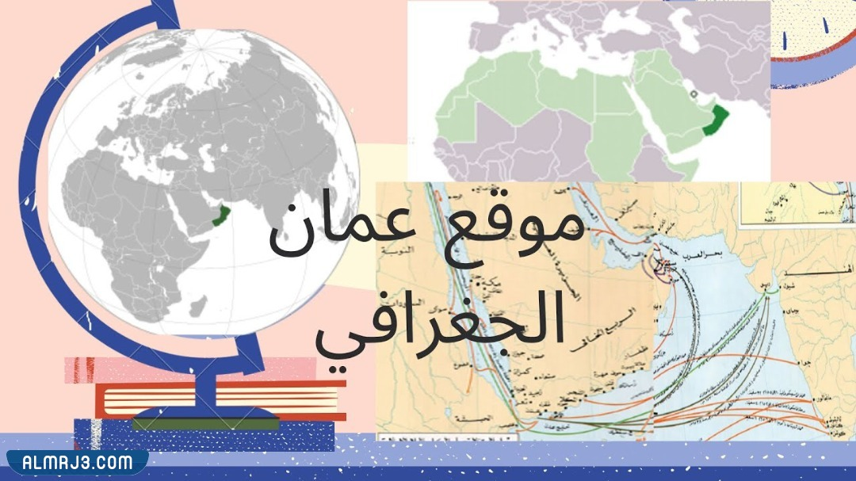

موضوع عن الموقع ومظاهر السطح
تقع سلطنة عُمان ضمن الجناح الآسيوي من الوطن العربي، إلى أقصى الجنوب الشرقي من جزيرة العرب، وهي واحدة من دول غرب آسيا العربية والثالثة بالمساحة من دول الخليج العربي، تطل مباشرةً على ثلاثة بحار بدءً من لخليج العربي في الشمال الشرقي، وبحر العرب وبحر عُمان جنوباً، وتتمركز بين خطّي الطّول 52 - 60 درجة في الغرب وخطّي العَرض 16 - 28 درجة في الشمال.
وبالنسبة للتضاريس والسطح في عُمان فهي تتميز بتنوع ملموس وواضح بدءً من صحراء الحصى، عبارة عن شريط سهلي عريض يغطي غالبية أواسط السلطنة تحاذيه سلاسل من جبال الحجر الممتدة على هيئة هلال بدءً من مضيق هرمز بالشمال الشرقي حتى الساحل في الجنوب الغربي، جبل الشمس أعلى قمة فيها بارتفاع 3 آلاف متر ضمن منطقة الجبل الأخضر، بينما لا تتجاوز في مناطق أخرى الـ 1800 متر عن سطح البحر، ثم تلي الشريط الجبلي الشريط الساحلي الغني بالأودية المنحدرة من قمم الجبال، وهي المنطقة الأكثر خصوبةً في جغرافية عُمان، فضلاً عن غناها بآبار المياه الجوفية الصالحة للاستهلاك البشري والزراعة، وتتوفر فيها مقومات الحياة لذا هي أكثر المناطق العمانية من حيث الكثافة السكانية.
كما يمكن تمييز منطقة "الباطنة" وهي الشريط الساحلي بين مسقط حتى الإمارات، تربتها خصبة تشكلت من طمي الوديان من أعالي الجبال، تنتشر فيها قطاعات الزراعة والكثافة السكانية، وكذلك هو الأمر بمنطقة "الظاهرة" على الطرف المعاكس للجبال، وهي عبارة عن سهول تشكلت تربتها من طمي الوديان، تتجه غرباً حتى تتلاشى مع الصحراء، تخترق جبال الحجر عدد من الأودية منها (سمائل)، كما تخترق الجبل الأخضر بعض الوديان، أما منطقة الكثبان الرملية تمتد من "آل وهيبة" نزولاً حتى المضيرب شرقاً ووصولاً إلى خليج مصيرة، أمّا "جدة الحراسيس" فتشير إلى سهول صخرية مستوية، جزيرة مصيرة يفصلها عن شبه جزيرة الحكمان مقطع مائي عرضه 14 كيلو متر، تليها جبال ظفار الممتدة على طول 400 كيلو متر ابتداءً من الشرق غرباً وصولاً لجزر عند الحدود مع اليمن، والتي تقسم لثلاثة مناطق جبلية متصلة وهي جبال (سمحان - القُرى - القَمر)، أعلاها 2500 متر.
شاهد أيضًا: تقرير عن عمان المناخ والنبات الطبيعي pdf جاهز

أنواع المناخ في سلطنة عمان
يتنوع المناخ في سلطنة عُمان بسبب مرور مدار السرطان في ثلثها الشمالي، علماً أنّ البلاد تقع ضمن الإقليم الصحراوي العربي الجاف، فضلاً عن وصول المؤثرات الموسمية لأجزائها الجنوبية خاصةً في منطقة ظفار، ويلاحظ أن مناخها حار نسبياً وجاف غالب أوقات العام، والرطوبة شديدة عموماً في الساحل مما يخلق الأجواء الحارة باستثناء المناطق الجبلية المرتفعة، وأخرى التي يمر بها مدار السرطان المعتدلة الحرارة، موقعها الهامشي يعرضها لأعاصير في أجزائها الجنوبية الدنيا، أمطارها شتوية باستثناء المناطق التي تصلها المؤثرات الموسمية، عموماً معدل الهطول 100 ملم بالعام، الغزارة تتركز بالجبال ثم الباطنة ثم الوسطى، تتأثر البلاد بالرياح الشمالية الشرقية وتتحول لشمالية غربية محملةً غالباً بالأمطار شتاءً، كما تتأثر بالرياح الموسمية الجنوبية الغربية الجنوبية الغربية الممطرة على ظفار صيفًا.

توزيع السكان في سلطنة عمان
بحسب أحدث الإحصائيات السكّانية المعدّة سنة 2010 مـ وصل التعداد السكّاني العام إلى 2،7 مليون نسمة، بتطور ملحوظ عن إحصاء العام 2003 مـ، شارف على الـ 450 ألف نسمة خلال سبة أعوام، وهو ما يدل على التطور الملموس في مقومات الحياة، يقدّر أنّ 50 % من السكان يتجمّعون في العاصمة في مسقط والاجزاء الشمالية الغربية من سهل الباطنة، بينما يعيش قرابة الـ 200 ألف منهم بالمنطقة ضمن محافظة ظفار، و30 ألف آخرين يقيمون بشبه جزيرة مسندم على مسافة من مضيق هرمز، في حين يعيش 600 ألف أجنبي مستقرين بعمان هو ما يعادل نسبة الـ 20 - 22 % من إجمالي السكان، ممن تم استقدامهم للعمالة من دول العربية وأسيوية مختلفة، وتشير بعض الدراسات الحديثة وغير الرسمية أن تعداد السكان وصل في العام 2017 لـ 4,5 مليون نسمة، 2,48 منهم سكان أصليين والباقي أجانب.

التقسيم الاداري في سلطنة عمان
اعتمدت السلطنة تقسيماً إدارياً عصرياً منذ الـ 26 من أكتوبر / تشرين الأول خلال العام 2011 مـ، بموجب مرسوم السلطان قابوس رقم (114) فقسمت عُمان إلى 11 محافظة يتفرع كلاً منها إلى ولايات عددها الإجمالي 61 ولاية، وهي كالآتي:
الترتيب | أسماء المحافظات | عواصمها الإدارية | عدد ولاياتها
1 | مَسقط | مسقط | ست ولايات
2 | ظِفار | صلالة | عشر ولايات
3 | مسنْدم | خصب | أربع ولايات
4 | البريمي | البيمي | ثلاث ولايات
5 | الدّاخلية | نزوى | ثماني ولايات
6 | شمال الباطِنة | صحار | ست ولايات
7 | جُنوب الباطِنة | الرستاق | ست ولايات
8 | جُنوب الشرقيّة | إبراء | خمس ولايات
9 | شَمال الشرقيّة | صور | ست ولايات
10 | الظّاهرة | عبرى | ثلاث ولايات
11 | الوُسطى | هيما | أربع ولايات
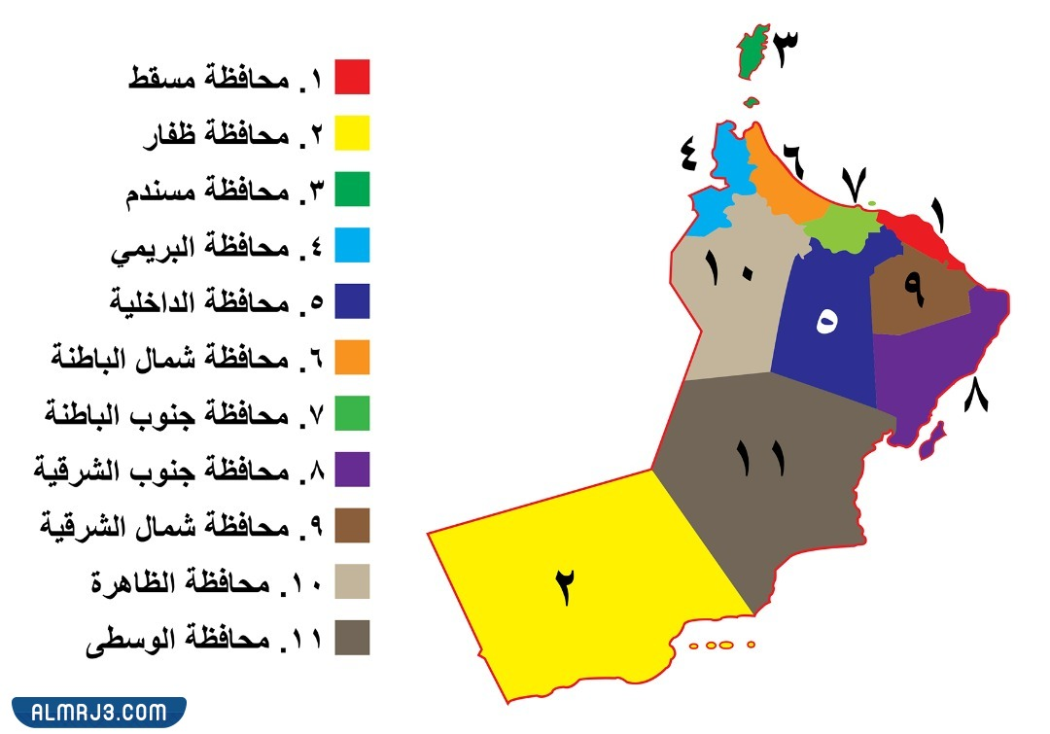

خاتمة تقرير عن عمان الموقع ومظاهر السطح
وبهذا القدر من المعلومات نصل لخلاصة مفادها أن دولة عُمان تتمتع بموقع استراتيجي هام جعلها سابقاً محطاً لأهم حضارات المنطقة، كما أنها من أكثر دول الخليج العربي تنوعاً من جهة مظاهر السطح، نظراً لاتساع الرقعة ومرور مدار السرطان بأطرافها.

